# 阿里云网站部署(使用阿里云服务器)

1. 备案

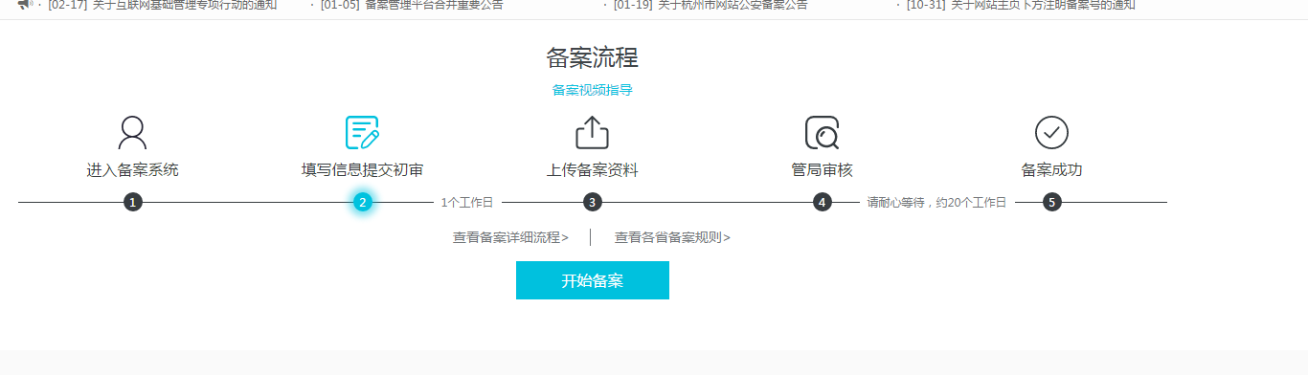

1. 域名解析，不同的主机名称可以对应一个公网IP，比如解析为两个主机名www和endian；那主机名就是www.域名+endian.域名，等待解析完成。

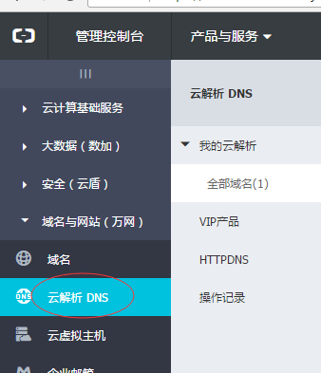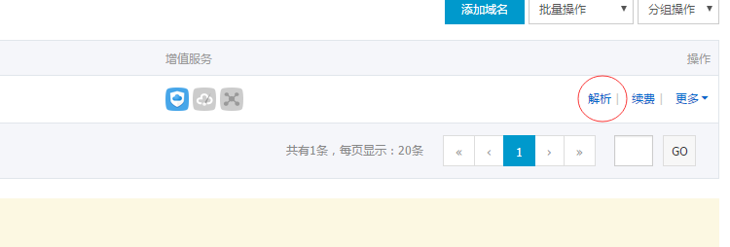



1. 进入‘云服务ECS’控制台---云服务器---获取终端密码---登录云服务器，也可以直接从远程进入服务器，连接公网IP地址即可。
2. 安装IIS服务器，安装数据库，从本地数据库备份，还原到服务器数据库。

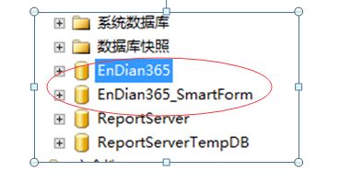

1. 发布项目，复制粘贴到云服务器上，配置根目录下web.config文件中的对应的服务器的数据库地址，用户名及密码。

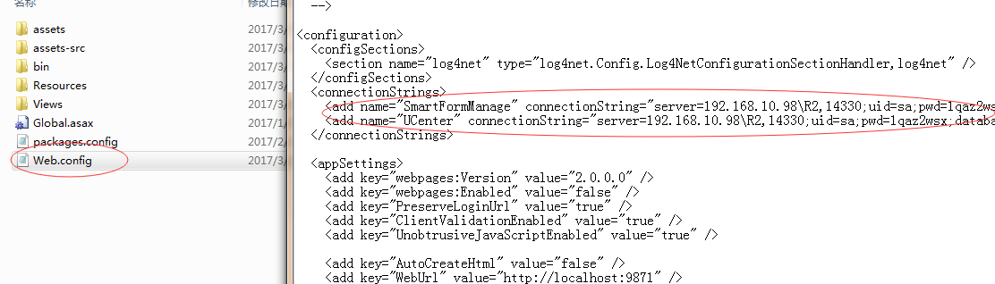

1. IIS上部署项目，添加网站---网站名称---物理路径---测试设置（电脑用户名和密码验证）---IP地址端口。

tips：部署多个网站时，共用一个端口，一个域名，添加不同的主机名进行区分，如下：

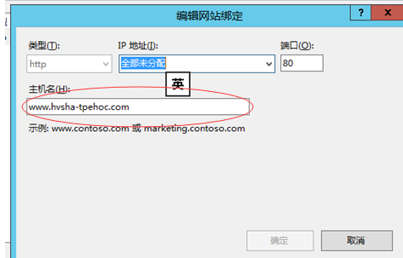 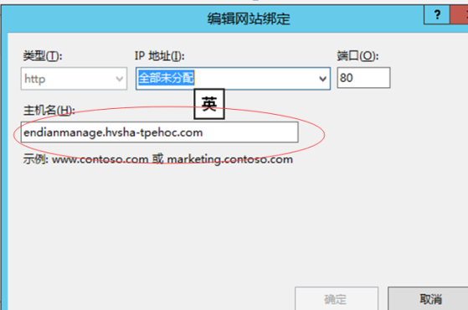

1. 启动项目

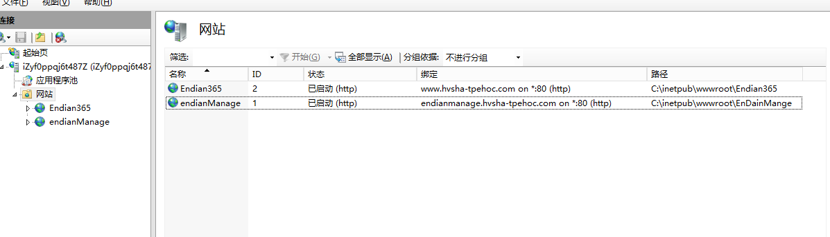

1. 高级设置，将预加载已启用设置为“true”。

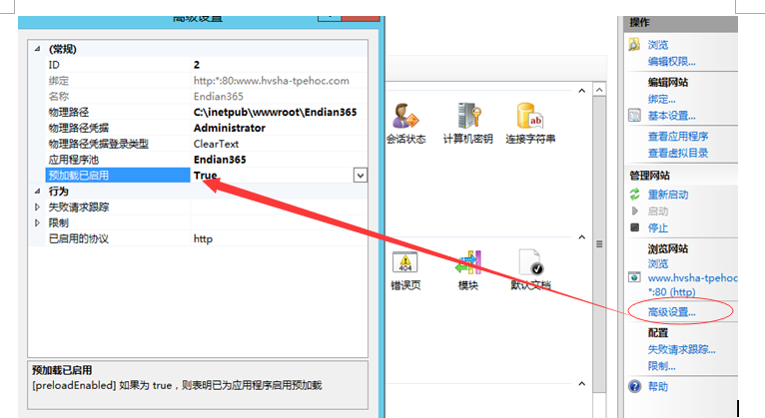

1. 查看阿里云“安全组”规则步骤如下：

进入云服务ECS——进入云服务器——安全组——管理实例——安全组规则——公网入方向——添加安全组规则——接口范围设置包括到自己的端口号。

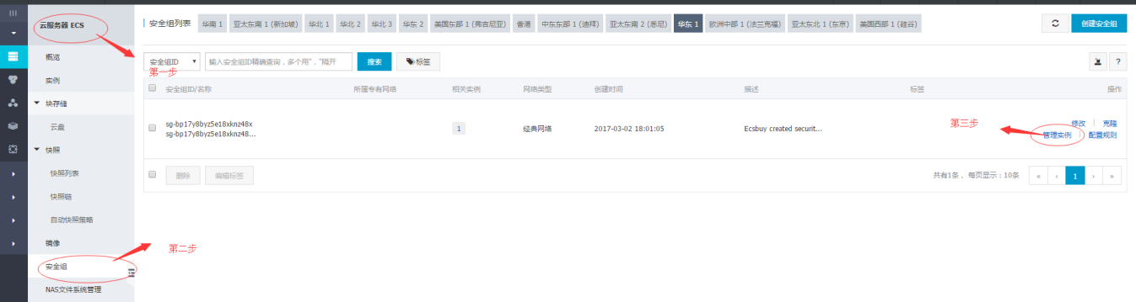

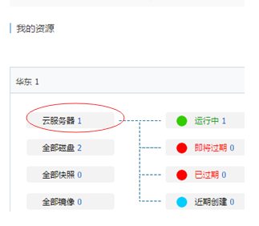 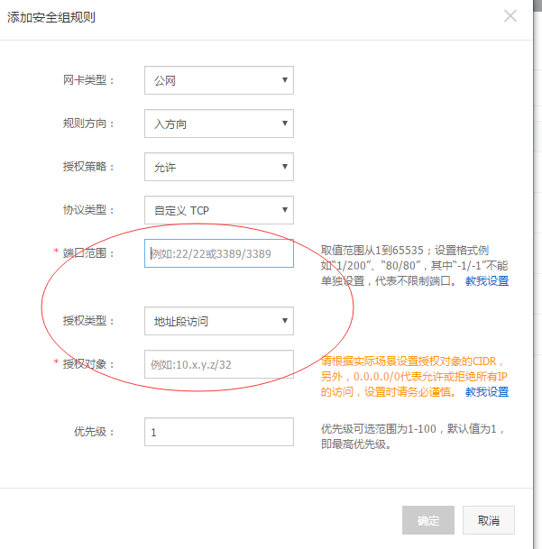

1. 验证外网是否可以访问

